**Game Design Document**

**Leder Efter**

Multiplayer Game PC

**Table of Contents**

Background 3

Background of Research 3

Research 3

Purpose 4

The Educational Side of The Game 4

Overview 5

High Concept 5

Genre 5

Platform 5

Target Audience 6

Competition Modes 6

Market Segmentation 6

Market Research 7

Game Design Principle 8

Gameplay 8

Graphic 8

Audio 8

Gameplay 9

Core Mechanic 9

Game Task 12

Rewards 12

Narrative 13

Storyline 13

Character 13

World Building 14

Interfaces 15

Game Flow 15

Asset Games 16

Milestone 21

Resource Technologies 21

**Game Design Principle**

1. **Gameplay**

Game ini memiliki genre arcade dimana player dikumpulkan menjadi 1 tim dan diharuskan untuk mencari benda dengan batas waktu yang ditentukan

1. **Graphics**

Low Poly 3D Arts

1. **Audio**

Audio yang digunakan adalah Audio yang memiliki tempo yang cepat sehingga menciptakan suasana terburu-buru yang mana suasana ini cocok denagn gameplay yang ada

**Gameplay**

1. **Core Mechanic**
2. Sign In and Sign Up

Ketika masuk pertama kali dalam game, player diharuskan untuk Sign In terlebih dahulu menggunakan username dan password yang sudah terdaftar, jika player belum memiliki akun maka player akan diarahkan ke halaman Sign Up

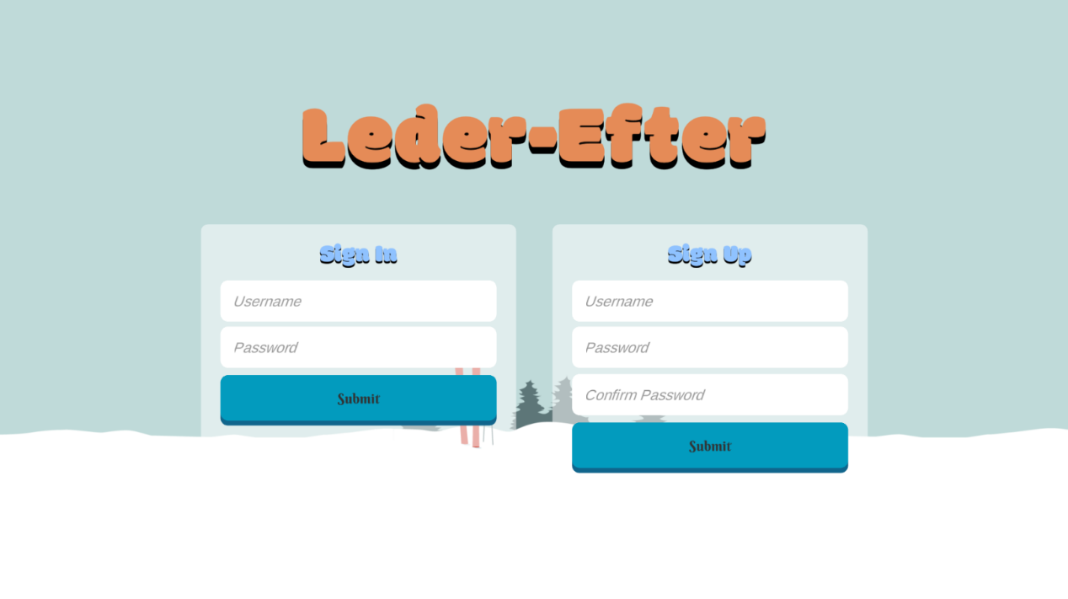

1. Chat

Player dapat menggunakan fitur chat yang disediakan untuk berkomunikasi dengan player lain

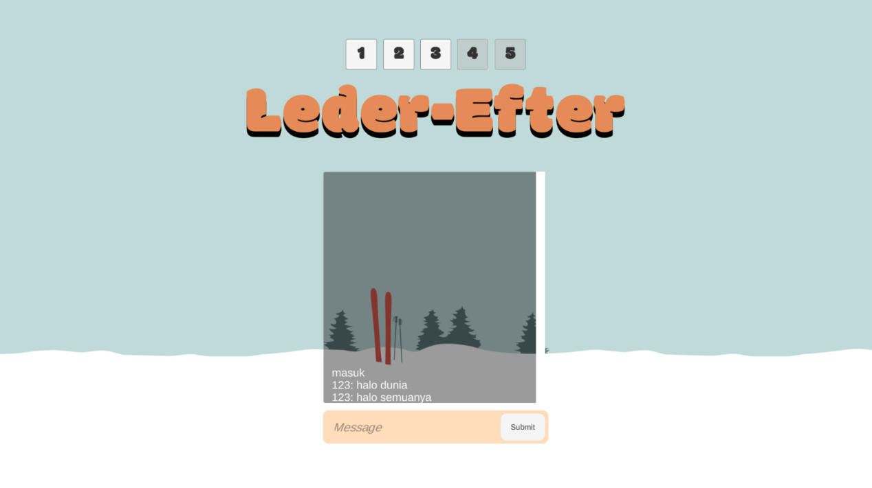

1. Randomize

System Randomize didalam game ini berfungsi untuk mengacak tim yang akan dimasuki dan barang yang perlu dicari oleh player,

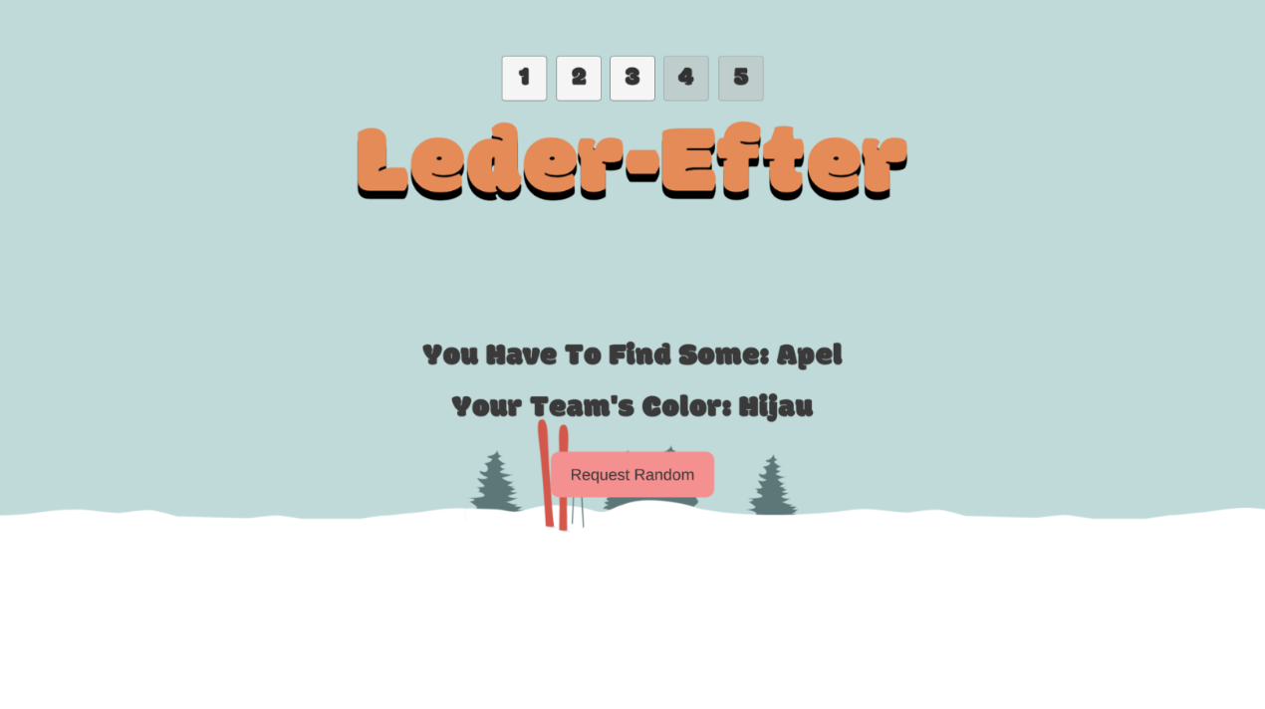

**Playing Rule**

Peraturan dalam permainan ini adalah kita hanya harus mencari barang yang telah diperintahkan dan tim dengan score terbanyak adalah pemenangkannya

**Multiplayer Protocol Specification**

TCP

**Genre**

Arcade

**Interfaces**

1. **Game Flow**

Pada saat game dimulai player diharuskan untuk masuk kea kun yang sudah terdaftar terlebih dahulu, jika player belum memiliki akun maka player akan diarahkan ke halaman sign up, setelah masuk ke akun yang ada player akan mendapat kan petunjuk tentang barang yang harus dicari dan tim yang akan dimasuki secara random.

Lalu ketika pemain sudah bermain maka pemain harus mencari barang yang telah diperintahkan sebelumnnya, player harus mengumpulkan barang sebanayk mungkin dalam waktu yang telah ditentukan.

Tim yang paling banyak mengumpulkan barangnya adalah tim pemenangnya.

1. **Asset Games**
2. Character
3. Resources
4. Pare Part
5. Product
6. Building
7. UI and Background

* First Scene
* Main Menu
* Level Selection
* Options
* Credits

1. **Milestone**

|  |  |  |  |  |  |  |  |  |  |  |  |  |  |
| --- | --- | --- | --- | --- | --- | --- | --- | --- | --- | --- | --- | --- | --- |
|  |  |  |  |  |  |  |  |  |  |  |  |  |  |
|  |  |  |  |  |  |  |  |  |  |  |  |  |  |
|  |  |  |  |  |  |  |  |  |  |  |  |  |  |
|  |  |  |  |  |  |  |  |  |  |  |  |  |  |
|  |  |  |  |  |  |  |  |  |  |  |  |  |  |
|  |  |  |  |  |  |  |  |  |  |  |  |  |  |
|  |  |  |  |  |  |  |  |  |  |  |  |  |  |
|  |  |  |  |  |  |  |  |  |  |  |  |  |  |

**Resource Technologies**

Terdapat beberapa sumber daya dan aplikasi berbasis digital yang digunakan dalam pengembangan pembuatan game ini, antara lain sebagai berikut :

1. Aplikasi Untuk Aset-Aset Game dan Desain Grafis
2. Aplikasi Untuk Pengembangan Game
3. Unity 3D Real-Time Development Platform